«Повесть о Петре и Февронии Мурмомских»

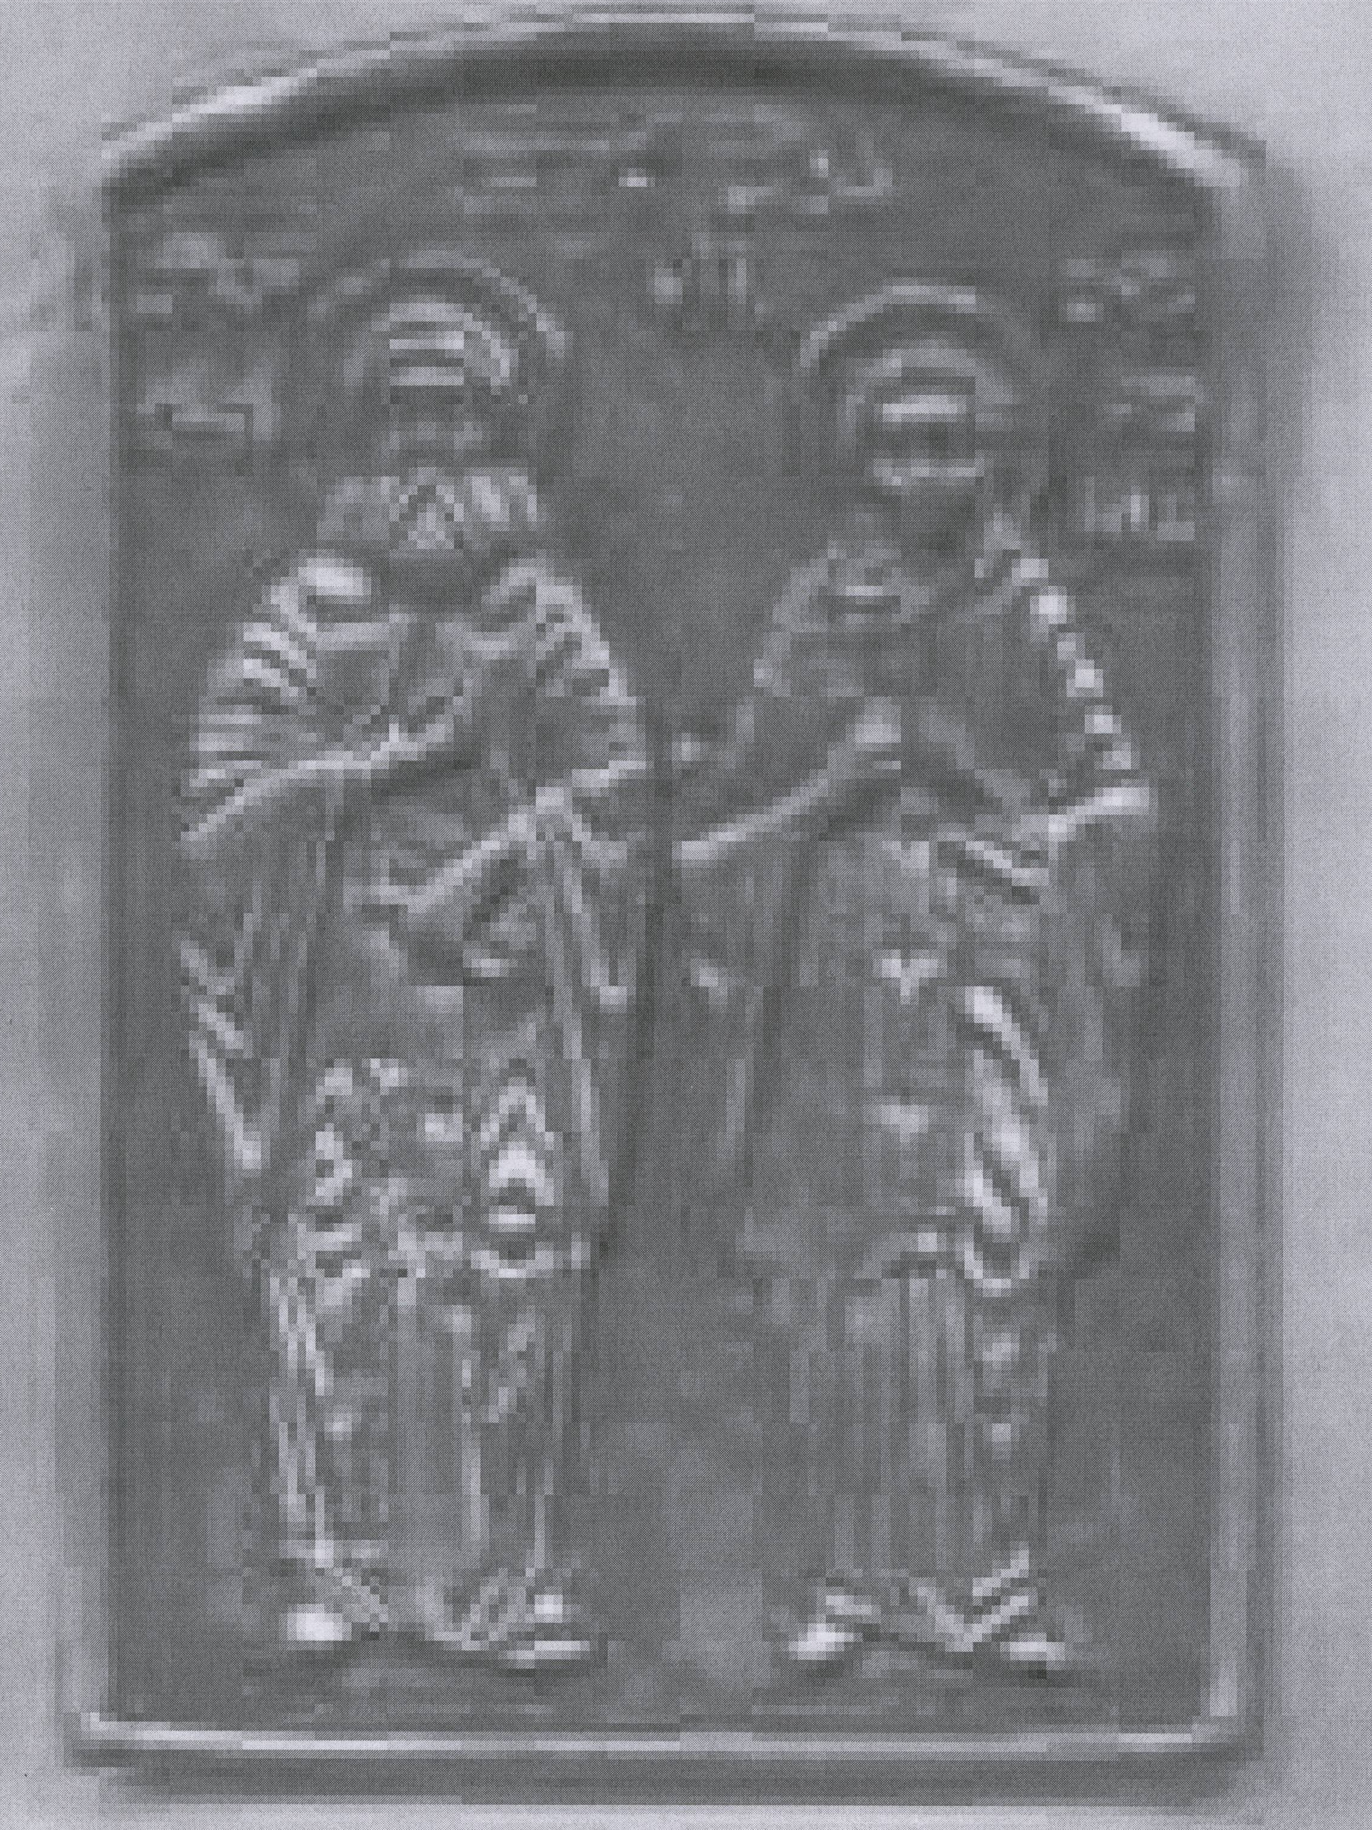

Учитель русского языка и литературы
К у н и ч н и к М. В.

Задачи урока: Познакомить учащихся с особенностями произведения, относящегося к
агиографической (житийной) литературе: проследить путь становления нового героя,
приведший к открытию характера в литературе.
Нравственное воспитание и духовное образование учащихся, восстановление
генетической и исторической памяти.
Развитие речи, повышение речевой культуры учащихся.
Ход урока: Слово учителя.
В житийной (агиографической) духовной литературе уже сложился определенный способ изображения человека: он интересен не сам по себе, а лишь как представитель определенной социальной категории. Князья оцениваются по княжеским качествам, монахи - по монашеским. Писатель изображает героя через его поступки, их психологическая мотивировка не важна. Каждому персонажу соответствует «трафарет» изображения. Человек в духовной литературе или отрицательный, или положительный, отсутствуют детали, автор избегает точности, определенности, которые могли бы укачать на конкретный характер. Это не случайность, а стремление показать жизнь святых как бы вне времени и пространства, как эталон этических норм.
Что такое идеализация? Один из способов художественного обобщения в средние века, когда писатель создавал художественный образ на основе своих представлений о том, каким должен быть этот герой.
По прошествии веков (во времена распада феодальных отношений) появляется новое отношение к человеческой личности, которое способствует появлению в литературе первых элементов изображения человеческого характера. Писатели Древней Руси открывают психологическую жизнь человека, рассказывают о чувствах своего героя.
Любимым чтением русских в средние века были Жития святых. Особняком среди них стоит «Повесть о Петре и Февронии Муромских». Считается, что оно принадлежит Врмолаю Еразму, литературное творчество которого относится к 40—60 годам 16 века. Это известный в свое время публицист и писатель, принявший впоследствии монашество под именем Еразма. Перу этого автора принадлежит также значительное число других сочинений, позволяющих нам сделать вывод о его незаурядной начитанности в церковной литературе (например «Книга о Троице», а также конструктивном складе ума и необычайно широком кругозоре (так. в своем трактате, известном под названием «Правительница», Ермолай-Еразм предлагал целую программу, как выразились бы теперь, земельных и налоговых земель). Тем удивительнее факт. что. когда этому автору от лица тогдашнего главы Русской Церкви митрополита Макария было предложено написать житие канонизированных в 1547 году новых муромских святых, создал произведение, настолько отличающееся от житийной традиции, что оно даже не вошло в макарьевские Великие Минеи-Четьи.
Ермолай Еразм создает удивительную повесть о князе Петре и его жене Февронии -небесных покровителях новобрачных и молодых семей.
Почему же произведение житийной литературы называют повестью'?
Написано произведение под влиянием предания о муромском князе и его жене. Но влияние это оказалось столь велико, что образованный церковный писатель, имевший
целью создание Жития святых, написал произведение, далекое от канонов агиографического жанра. Это произведение в себе синтезировало жанры исторической повести, жития и скачки.
Муромский князь Петр и жена его Февроиия были причислены к лику святых (или канонизированы) на церковном Соборе 1547 года. В народе большой популярностью пользовались история взаимной любви Петра и Февронии. их верности друг другу, несмотря на различные трудности, вопреки козням окружающих. Святые супруги прославились благочестием и милосердием. Любовь друг к другу они принесли через всю жизнь. Даже умерли они в одно и то же время и, положенные в одном гробу были похоронены. Святые Петр и Феврония совершили подвиг христианской любви, терпения, смирения. Стихотворение Хомякова А.С. «Подвиг» с полным правом можно отнести к святым Петру и Февронии:
Подвиг есть и в сраженье, Подвиг есть и в борьбе. Высший подвиг в терпенье. Любви и мольбе.
Если сердце заныло Перед злобой людской. Иль насилье схватило Тебя цепью стальной.
Если скорби земные Жалом в душу впились, -Верой бодрой и смелой Ты за подвиг берись.
Есть у подвига крылья, И взлетишь ты на них Без труда, без усилья Выше мраков земных.
Выше крыши темницы, Выше злобы слепой. Выше воплей и криков Гордой черни людской.
Постановка вопроса.
Что приходит в повести на смену поучительному сюжету?
Занимательный рассказ с богатым сюжетом, в который вплетаются элементы
исторического быта и элементы народной сказки.
Докажите текстом, что в произведении есть явное влияние фольклора.
Заяц, скачущий па задних лапах перед Февронией. символизирующий брак; смерть змея
от Петрова плеча, Агрикова меча, напоминающего меч-кладенец; история испытания
девушки Петром, велевшим ей сделать ему рубашку, пока он моется в бане;
иносказательная и полная загадок речь Февронии о своих родителях и прочем...
В этой понести есть асе, что есть в хорошей сказке, но и все совершенно иначе.
На чем построен сам сюжет?
На активном действии двух противостоящих сторон: Февронии и бояр.
В чем проявлялось это противодействие?
В поступках героев.
Верно, основным способом характеристики персонажа является поступок. В каких поступках и как проявились герои повести?
Феврония. Это не просто пленительный образ, созданный древни.» писателем, это уже литературный характер. Автор подходит к изображению личности как таковой вне сословных рамок (это в литературе впервые). Сочувствие героине, восхищение ее умом и мудростью определили поэтическую настроенность произведения в целом. Почему же парод возвеличил женщину, бывшую в 16 веке абсолютно бесправной? Вспомните, кого на Руси окружают особым почтением, кого называют Заступницей рода христианского'? Пресвятую Богородицу издавна считают Заступницей христианского рода.
Вернемся к поступкам Февронии, по которым мы можем судить о ней.
Мудрая и умная - беседа со слугой князя Петра в деревенской избе; разговор с боярами,
не сумевшими понять, что же дорогого она, гонимая, заберет с собой из Мурома; случай
на судне, когда против нее помыслил человек недоброе...
Не такая, как все - именно она может вылечить Петра и никто больше.
Умеет предвидеть события - обман Петра, не хотевшего жениться из сословных
предрассудков, поэтому велит оставить несмазанным один струп.
Способная творить чудо - излечение Петра, ладан вместо хлебных крошек, выросшие
срубленные деревья, какого сюжета, кстати нет нигде в житийной литературе...
Избранная Богом настаивает на замужестве с Петром, предвидя свое назначение.
посвящает себя Богу, становясь послушницей монастыря под именем Святой Ефросиний.
Теперь поговорим о поступках, характеризующих Петра.
Петр - переживает за брата и сноху, готов биться со злым змеем, жертвуя собой;
не лишен недостатков - неискренне дает обещание жениться на Февронии. т.е.
обманывает ее, видя в ней простолюдинку: нерешителен, сам не может принять многих
решений и очень опекаем извне; недогадлив, т. к. оставляет один струп на теле, а не мажет
все язвы;
способен раскаяться - жениться на деве Февронии. сознается в своей неправоте;
не нарушает заповедей Божьих - не бросает жену, жертвуя княжением, потому что чтит
Священное Писание (стр. 179); не злобствует на бояр, обижающих ее;
ценит свою жену;
посвящает свою жизнь служению Богу и постригается в монахи, его имя в иночестве
Святой Давид.
Бояре - злобные, властолюбивые, не согласные на княгиню родом из крестьян, не знают другого богатства, кроме золота и материальных ценностей; но они же идут на поклон к Петру и Февронии. когда распри душат город, и каются.
При этом не забудем, что герои поступают дурно не по своей воле, а потому, что дьявол их сбивает с пути истинного, сами же они как бы и не виноваты. (Человек на корабле, бояре и их жены, жена Павла...) Но только ли злой дух виноват в дурных поступках людей?
Давайте поглядим, какими художественными средствами пользуется автор, чтобы создать образы Святых.
Петр и Фсврония благочестивые и добродетельные, а бояре и их жены завистливые и злые. Петр бескорыстно выручает своего брата Павла, а злой змей, имея корысть,
прилетает к жене Павла на блуд. Как мы назовем этот прием? Разъяренные бояре приходят к Петру с требованием прогнать Фсвронию, а тот разговаривает с ними подчеркнуто спокойно. Когда в гневе хватает он руку жены своей, чтобы увидеть хлебные крошки, сметенные по крестьянскому обычаю со стола, он видит чистый ладан и усмиряет свой несправедливый гнев.
Как мы назовем этот прием? Верно, контраст, или антитеза. Автор пользуется белыми или черными красками, и героев легко поделить на хороших и плохих. Мы несколько раз видели эпитеты, какие? Не дает ли их автор героям потому, что те сами ответственны за свои поступки"?
Змей - лукавый и злой;
Петр - блаженный, благочестивый, прославленный; Феврония - мудрая, блаженная и преподобная. Остановимся на эпитете преподобная.
Преподобные в Православии (уподобившиеся Богу) - святые, прославившиеся в монашеском подвиге. Постом, молитвой, трудами созидали они в душах своих великие добродетели - смирение, целомудрие, кротость.
И вправду, герои повести, Святые были добродетельными и кроткими людьми, посвятившими себя Богу. Они искренне любили друг друга. Феврония жила по заповеди «Возлюби ближнего своего как самого себя». Ее разум живет в согласии с сердцем, они являют собой единое целое. Страсти не обуревают героиню, она достигла внутренней свободы: дух властвует над душой. В этом ее сила.
В чем счастье Петра и Февронии, как понимают они любовь? Вспомните, кик описывается любовь между Ромео и Джульеттой? В чем различие между героями?
В западноевропейской литературе героями любовь воспринимается как страсть, т. е. грех, порок, а один порок порождает другой, поэтому такая любовь убивает сама себя и носителей этой страсти, она самопожирающая. Любовь в традициях Русской Православной Церкви воспринимается как дар Божий, кто по-настояшему любит, тот «во свете пребывает», поэтому истинная любовь бесстрастная. И Петр с Февронией живут долго, счастливо, их не одолевают страсти. Они видят друг в друт е образ Божий.
И раз уж мы заговорили о любви героев, обратимся к эпизоду «Благочестивое преставление преподобных Петра и Февронии».
Прослушивание записи этого эпизода.
Почему святые хотят умереть в один день? Почему люди не хотят хоронить святых,
как те наказывали, в одном гробу? Какую роль играет здесь чудо?
Так сильна была любовь Петра и Февронии, что невозможно было разделить их и после
смерти, хотя в иночестве они друг другу считались братом и сестрой, а не мужем и женой.
Назовите свидетельства святости, описанные в повести.
Ладан в руке вместо крошек, выросшие деревца, чудеса исцеления у гроба святых.

Святые Давид и Ефросиния помогают молодым семьям, их день отмечается 8 июля (25 июня).

Материалы для предварительной подготовки учащихся:
Это известный в свое время публицист и писатель, принявший впоследствии монашество под именем Еразма. Перу этого автора принадлежит также значительное число других сочинений, позволяющих нам сделать вывод о его незаурядной начитанности в церковной литературе (например «Книга о Троице», а также конструктивном складе ума и необычайно широком кругозоре (так. в своем трактате, известном под названием «Правительница», Ермолай-Ерачм предлагал целую программу, как выразились бы теперь, земельных и налоговых земель). Тем удивительнее факт, что, когда этому автору от лица тогдашнего главы Русской Церкви митрополита Макария было предложено написать житие канонизированных в 1547 году новых муромских святых, создал произведение, настолько отличающееся от житийной традиции, что оно даже не вошло в макарьевские Великие Минеи-Четьи
Подвиг есть и в сраженье, Подвиг есть и в борьбе. Высший подвиг в терпенье. Любви и мольбе.
Если сердце заныло Перед злобой людской, Иль насилье схватило Тебя цепью стальной.
Если скорби земные Жалом в душу впились, -Верой бодрой и смелой Ты за подвиг берись.
Есть у подвига крылья, И взлетишь ты на них Без труда, без усилья Выше мраков земных.
Выше крыши темницы. Выше злобы слепой. Выше воплей и криков Гордой черни людской.
Преподобные в Православии (уподобившиеся Богу) - святые, прославившиеся в монашеском подвиге. Постом, молитвой, трудами созидали они в душах своих великие добродетели - смирение, целомудрие, кротость

Вопросы к уроку:

- Что такое идеализация?
- Почему же произведение житийной литературы называют повестью, а не
житием?
- Что приходит в повести на смену поучительному сюжету прежних
агиографических (житийных) произведений?
- Докажите текстом, что в произведении есть явное влияние фольклора.
- На чем построен сам. сюжет?
- В чем проявлялось противодействие между Февронией и боярами?

- С помощью чего характеризуются герои житийной литературы?
- В каких поступках и как проявились герои повести?
- По каким, поступкам мы можем судить о Февронии?
- Какие поступки характеризуют Петра?
- Какими предстают перед нами бояре и их жены?
- Какими художественными средствами пользуется автор, чтобы создать
образы святых Петра и Февронии?
- Как называется прием изображения по контрасту?
- Какие эпитеты использует Ермолай-Еразм, изображая героев?
- В чем. счастье Петра и Февронии, как понимают они любовь? Вспомните,
как описывается любовь между Ромео и Джульеттой? В чем различие
между героями?
- Почему святые хотят умереть в один день?
- Почему люди не хотят хоронить святых, как те наказывали, в одном
гробу? Какую роль играет здесь чудо?

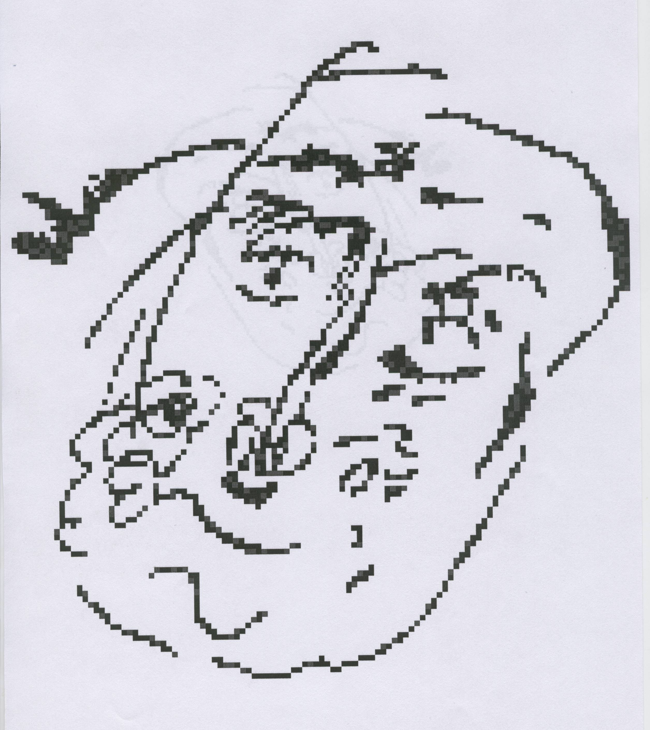

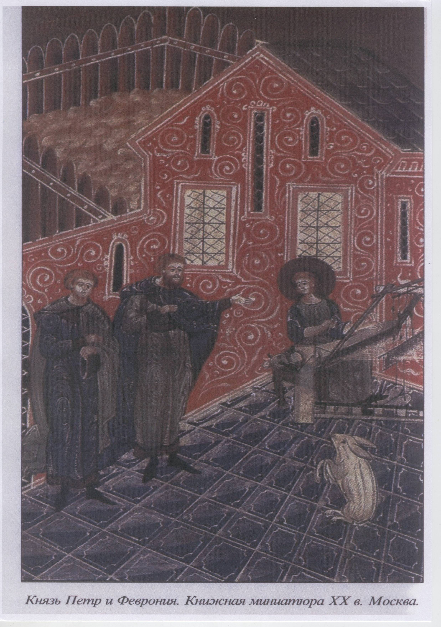

Литература:

- «Православная культура в школе. Уроки русской литературы». Ред. Беляева В.А. - М., «Духовные истоки», 2004
- Кутузов А.Г., А.К. Киселёв «В мире литературы», 7 класс- М., «Дрофа» 2000
- Ермолай Еразм «Повесть о Петре и Февронии Муромских».

